Patronat Honorowy

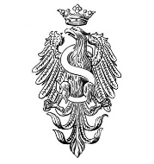
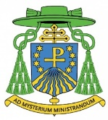

MARSZAŁEK SENATU ARCYBISKUP
RZECZYPOSPOLITEJ POLSKIEJ METROPOLITA WARMIŃSKI
Stanisław Karczewski ks. Józef Górzyński

Organizatorzy
Wojewoda Warmińsko-Mazurski
Artur Chojecki
oraz
Warmińsko-Mazurski Kurator Oświaty
Krzysztof Marek Nowacki

Agenda konferencji
Geneza niepodległości Polski – rola Gietrzwałdu
29 maja 2018 r., Urząd Wojewódzki w Olsztynie
(al. Piłsudskiego 7/9, godz. 10.00, sala 52)

10.00 - Powitanie
10.30 - prof. dr hab. Jan Żaryn, Senator, Senat Rzeczypospolitej Polskiej
Naród w drodze do niepodległości
11.00 - dr hab. Janusz Hochleitner, prof. UWM
Warmia i jej sąsiedzi w procesie dziejowym
11.30 - Przerwa kawowa
12.00 - ks. dr hab. Krzysztof Bielawny
Niepodległość wyszła z Gietrzwałdu
12.30 - Panel dyskusyjny
13.00 - Zakończenie konferencji

